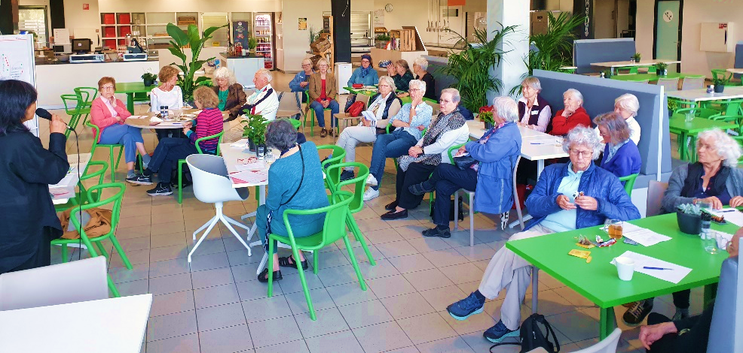

Impressie van de bijeenkomst Langer zelfstandig thuis, een uitdaging! 27 mei
Wat staat er in deze impressie van de bijeenkomst?
De aanleiding van het gesprek, een weerslag van het gevoerde gesprek, tips en adviezen van de aanwezige Buurtteam-medewerker waar hulp te krijgen is.
Aan het begin is teruggekomen op de afgelopen 10 jaar en het waarom van aandacht voor de onderwerpen zorg en wonen in ons Stadsdorp. Heel simpel, steeds waren er Stadsdorpers die vroegen daar aandacht aan te geven. Te beginnen bij de start in 2013. Natuurlijk naast de hoofdzaken in het Stadsdorp: mensen in de buurt leren kennen, samen leuke dingen doen.
Waar gingen de zorgen over? Waar kan je hulp krijgen, hoe los ik mijn woonprobleem op? Afgelopen jaren is er veel gedaan om mensen daarover in te lichten, de weg te wijzen en soms hen te helpen de weg te vinden naar plekken waar hulp te krijgen was.
Vlak voor corona bleek er nog een andere vraag. De vraag: help ons zaken te bekijken over ons leven. Via de nieuwsbrief en de site zijn vast zelfhulplijstjes met vragen toegankelijk gemaakt. Toen kwam corona.
Nu is 27 mei 2023 doorgegaan op het spoor van de vraag van voor corona help ons zaken te bekijken over ons leven.
Wat is er besproken?
Aan de hand van diverse levensdomeinen is gesproken over ieder als (toekomstige) kwetsbare oudere. Dit uitgaand van het huidige beleid Langer prettig zelfstandig thuis wonen als oudere. En de vraag die voor velen sluimert of al actueel is: ‘Hoe houd je regie over je eigen leven als je kwetsbaar wordt?’

Er is in kleine groepen gewerkt, veel in de eigen Binnenbuurt. Aansluitend zijn de resultaten bediscussieerd en plenair gedeeld.
De uitkomst is zichtbaar gemaakt met rode (zorgen-) en groene (kracht-) stippen. Aan de hand van het beeld is gesproken over de betekenis.

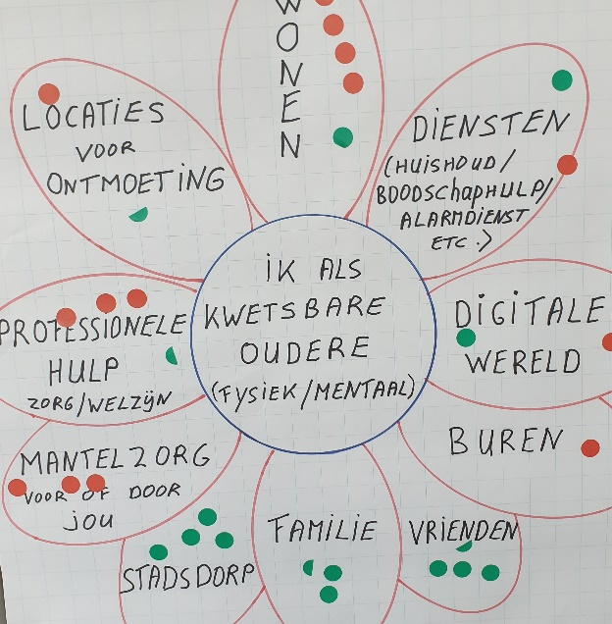 | Leerzaam is gevonden je te realiseren hoe verschillend levens zijn. Die verschillen verklaren bijvoorbeeld de rode zorgstippen bij wonen van de “bovenwoners. en de groene stippen van de mensen op de begane grond. Opvallend is de ervaren kracht van het Stadsdorp en van vrienden, minder van familie. Dat werd verklaard met het gegeven dat familieleden vaak verder weg wonen. Bovendien leken velen liever geen hulp te vragen aan familie. Zorgen waren er over locaties, gebrek
toegevoegd zijn financiën en andere generaties
aan ruimtes waar je makkelijk iets kan organiseren. Zorgen over buren expats die steeds wisselen, jonge tweeverdieners, die geen tijd hebben, zelfs niet om te groeten.
Zorgen over mantelzorg, is die er straks voor mij? Ook een iemand die heel blij was mantelzorg te hebben kunnen geven.
Veel zorgen (en goede ervaringen) over professionele hulp en diensten door de –veelal negatieve- publiciteit. Maar ook door eigen ervaringen, zijn er wel mensen, is de hulp wel goed, stemmen hulpverleners wel goed af onderling en met je netwerk?

Tot slot is gesproken aan de hand van zorgen (hoe te verminderen) en de kracht (hoe te versterken) over tips en voornemens van iedereen zelf, vragen aan de Binnenbuurt/Stadsdorp en aan het Buurtteam.

Vragen, tips, voornemens.
Uitgenodigd was Mariska Atmodimedjo, medewerker van het Buurtteam Rivierenbuurt met aandachtsgebied ouderen. Sinds april 2021 heeft de gemeente het Buurtteam ingesteld als ingang voor allerlei hulp in de wijk.
Veel vragen waren er over: waar en wanneer kan je welke hulp krijgen?
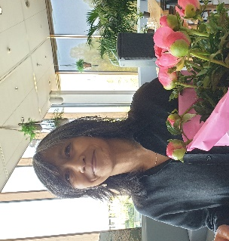 | Mariska Atmodimedjo vertelde in grote lijnen welke hulp beschikbaar is. Zij ging met name in op de vraag of je een hulpverlener houdt. Soms word je in contact gebracht met andere medewerkers als de medewerker voor ouderen van vragen geen verstand heeft. Maar dan houdt zij de regie zodat je niet verloren raakt tussen
hulpverleners. Zij wees ook op de cursus die in juni begint Gezond op eigen kracht, de cursus staat op het prikbord van ons Stadsdorp.
Ook op onze website staat veel informatie van Mariska en collega’s: https://stadsdorprivierenbuurt.nl/rivierenbuurt/h/2830/0/16002/Zorg-en-Wonen-Nieuw/Welk-hulp-is-er-bij-het-Buurtteam-
Zie voor alle specifieke spreekuren (zoals bijv. financiën, energie, hulp bij post), deze link: https://www.buurtteamamsterdam.nl/vind-je-buurtteam/rivierenbuurt/#info__spreekuren Voor woonproblemen heeft Stichting !WOON in Lekstraat 13a op woensdagen van 14.00 – 1600 uur spreekuur https://www.wooninfo.nl/contact/zuid/
Ook uit de groepjes kwamen tips en voornemens: bijvoorbeeld elkaar te helpen te beginnen aan een levenstestament https://www.notaris.nl/levenstestament of het regelen van een behandelpaspoort https://www.behandelpaspoort.nl/regelen
Voornemens bij Seniorweb digitale hulp te zoeken: https://seniorweb-amsterdamzuid.nl/hulp/ of een cursus te volgen.
Eén Binnenbuurt wilde afspraken maken wie hulp kan bieden bij noodgevallen.

Al met al was het een rijke middag waar veel aan de orde kwam , een waardevolle middag volgens veel van de 25 aanwezigen.
Er werden zelfs door Mariska al een aantal mensen met vragen goed geadviseerd.
Tot slot is op het terras of binnen nog een glaasje gedronken en nagepraat.
Maaike Rol en Marjan Stomph, werkgroep zorg&wonen

